
Anna Muster

Musterweg 123, 12345 Musterstadt
muster@email.de
+49 123 / 456 789 0
INfo
Geburtsdatum:  Geburtsort: Nationalität: | 18.08.1983  Musterstadt, DE  Deutsch

Persönlichkeit
Kreativität
Zuverlässigkeit
Kommunikationsfähigkeit

BERUFSERFAHRUNG
Key Account MANAGER | 12/2018 – heute
AllAccounts, Düsseldorf | 12/2018 – heute
30 Mitarbeiter
Großkunden-Betreuung
Projektleitung: Digitalisierung Kundenakten
ACCOUNT MANAGER | 04/2014 – 10/2018
BestProd AG, Neuss | 04/2014 – 10/2018
Projekt: Kundenzufriedenheit
Steigerung Kundenzufriedenheit um 38%
Kundenbetreuung Jahreshauptversammlung
ACCOUNT MANAGER | 11/2012 – 03/2014
Sellmethat, Düsseldorf | 11/2012 – 03/2014
Lorem ipsum dolor sit amet, consetetur sadipscing elitr, sed diam nonumy eirmod tempor invidunt ut labore et dolore
CALLCENTER AGENT | 06/2011 – 09/2012
Callmecenter, Köln | 06/2011 – 09/2012
Lorem ipsum dolor sit amet, consetetur sadipscing elitr, sed diam nonumy eirmod tempor invidunt ut labore et dolore
Bildungsweg
Vertriebspraktikum | 11/2010 – 05/2011
Callme Center, Köln | 11/2010 – 05/2011
Einsatz in allen Bereichen der Abteilungen
Einkauf, Accounting, Sales, Personal, Finance
KAUFFRAU FÜR BÜROMANAGEMENT | 10/2007– 08/2010
Schneider & Söhne GmbH | 10/2007– 08/2010
Abschluss mit Auszeichnung
Realschule | 10/1998– 08/2007
Realschule Köln | 10/1998– 08/2007
Abschlussnote: 2,5

Fremdsprachen
Englisch
Französisch
Russisch

Edv-Kenntnisse
MS-Office
Lotus Notes
AccountEX

Interessen
 |  | 
Fernreisen  v.a. Asien | Schreiben  v.a. Kurzgeschichten | Rennrad & Mountain-bike

Musterstadt, den TT.MM.JJJJ

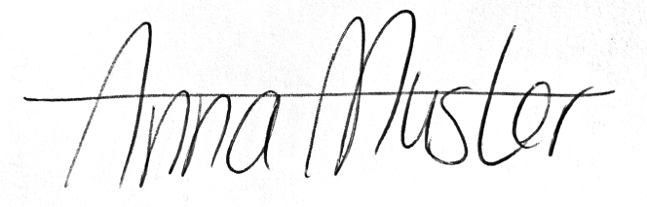
Key Account Managerin

